SOP & LINK ZOOM PESERTA SIDANG FIKOMM
UNIVERSITAS MERCU BUANA YOGYAKARTA

LANGKAH MENGGUNAKAN LINK ZOOM FAKULTAS UMBY:
- Buka aplikasi zoom meeting di laptop yang disediakan laboratorium FIKOMM :
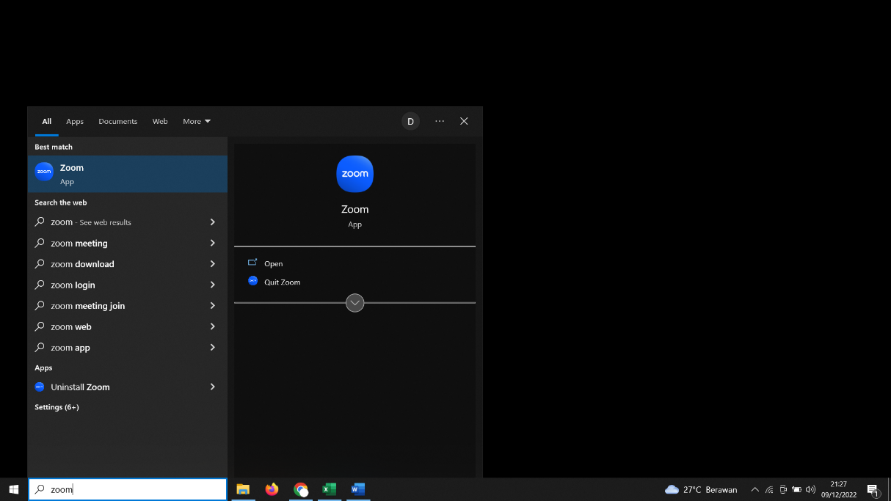
- Silahkan cari Nama anda dan Klik ”Start Meeting”
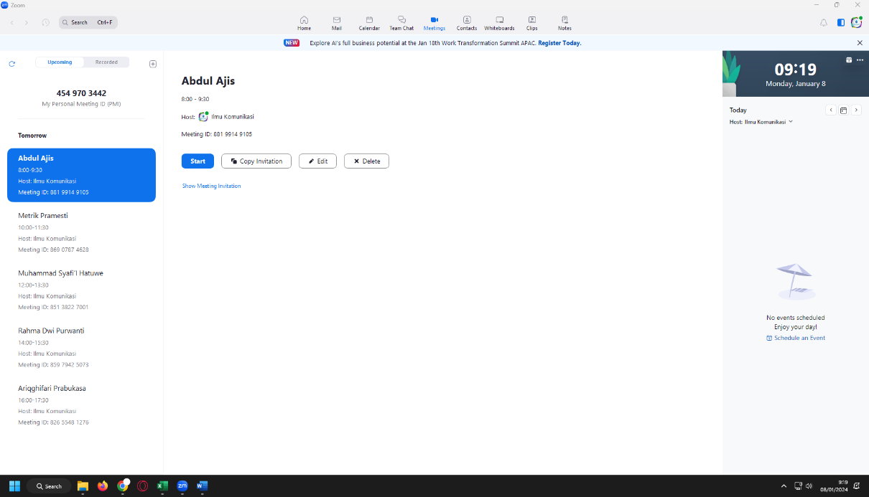

- Link Sidang untuk dikirimkan ke dosen pembimbing anda di bawah ini (link terlampir)
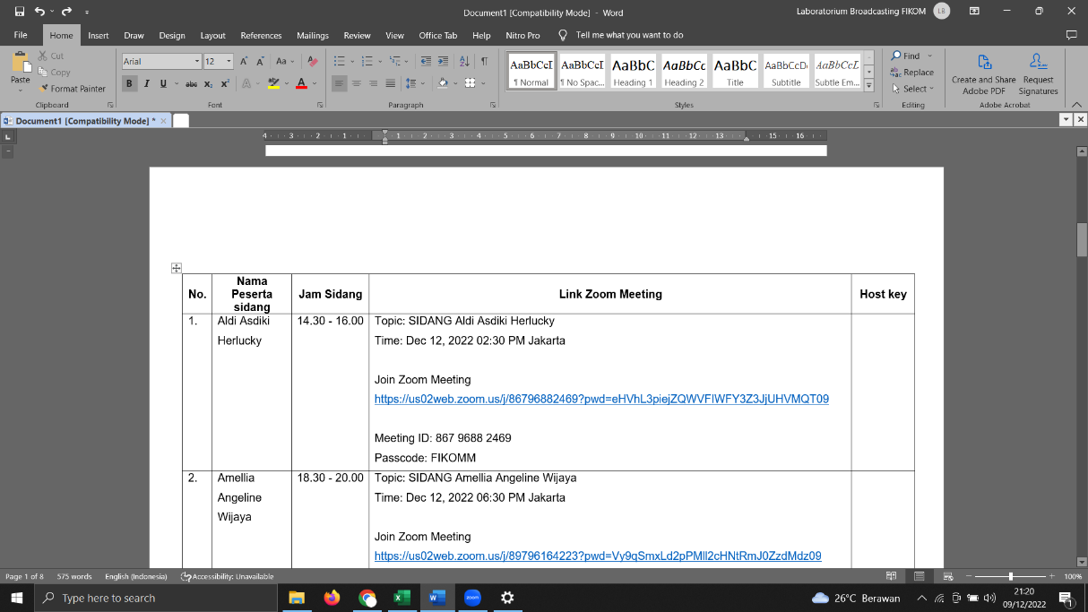

- Materi di upload di link :
https://drive.google.com/drive/folders/10RTBJzDaIjOpFzylhb4RMWeEWv_c-XLD?usp=sharing
(akses bisa CTRL+Klik link di atas)

LINK ZOOM SIDANG PERIODE APRIL (SENIN, 21 APRIL 2025)
No. | Nama Peserta Sidang | Jam Sidang | Link Zoom Meeting | Host Key
 | Eldhea Verenisa Kristy | 08.00 - 09.30 WIB | Topik: Eldhea Verenisa Kristy  Waktu: 21 Apr 2025 08:00 Jakarta  Bergabung ke Rapat Zoom  https://us02web.zoom.us/j/89826868150?pwd=jNbzAVvVTpHun7L5a8pbPriF5ciupK.1  ID Rapat: 898 2686 8150  Kode Sandi: FIKOMM | Host Key:  012023
 | Betriks Riska Kwaitota | 08.00 - 09.30 WIB | Topic: Betriks Riska Kwaitota  Time: Apr 21, 2025 08:00 Jakarta  Join Zoom Meeting  https://us06web.zoom.us/j/88441099877?pwd=5gqZvGntW105GxOqXg0tbADqaOGats.1  Meeting ID: 884 4109 9877  Passcode: FIKOMM | Host Key:  111888
 | Rafa Bintang Ramadhan | 10.00 - 11.30 WIB | Topik: Rafa Bintang Ramadhan  Waktu: 21 Apr 2025 10:00 Jakarta  Bergabung ke Rapat Zoom  https://us02web.zoom.us/j/83637616334?pwd=b7M1I1EkEXwCoKN8cp0zCeWH1YKYBL.1  ID Rapat: 836 3761 6334  Kode Sandi: FIKOMM | Host Key:  012023
 | Arya Trisdianto | 10.00 - 11.30 WIB | Topic: Arya Trisdianto  Time: Apr 21, 2025 10:00 Jakarta  Join Zoom Meeting  https://us06web.zoom.us/j/88441099877?pwd=5gqZvGntW105GxOqXg0tbADqaOGats.1  Meeting ID: 884 4109 9877  Passcode: FIKOMM | Host Key:  111888
 | Agustina Junia Javia Nahak | 13.00 - 14.30 WIB | Topik: Agustina Junia Javia Nahak  Waktu: 21 Apr 2025 13:00 Jakarta  Bergabung ke Rapat Zoom  https://us02web.zoom.us/j/87407106116?pwd=vIqp42eMMZFqSnx3aU8B8BM0Ga3Cby.1  ID Rapat: 874 0710 6116  Kode Sandi: FIKOMM | Host Key:  012023
 | Febina Br Bukit | 13.00 - 14.30 WIB | Topic: Febina Br Bukit  Time: Apr 21, 2025 13:00 Jakarta  Join Zoom Meeting  https://us06web.zoom.us/j/88441099877?pwd=5gqZvGntW105GxOqXg0tbADqaOGats.1  Meeting ID: 884 4109 9877  Passcode: FIKOMM | Host Key:  111888
 | Muhammad Sidiq Setiawan | 15.00 - 16.30 WIB | Topik: Muhammad Sidiq Setiawan  Waktu: 21 Apr 2025 15:00 Jakarta  Bergabung ke Rapat Zoom  https://us02web.zoom.us/j/89728588766?pwd=vTTEpbiRAE07r9oBMQeD1tUQCaeXlu.1  ID Rapat: 897 2858 8766  Kode Sandi: FIKOMM | Host Key:  012023
 | Moh. Johan Haffinudin | 15.00 - 16.30 WIB | Topic: Moh. Johan Haffinudin  Time: Apr 21, 2025 15:00 Jakarta  Join Zoom Meeting  https://us06web.zoom.us/j/88441099877?pwd=5gqZvGntW105GxOqXg0tbADqaOGats.1  Meeting ID: 884 4109 9877  Passcode: FIKOMM | Host Key:  111888

LINK ZOOM SIDANG PERIODE APRIL (SELASA, 22 APRIL 2025)
No. | Nama Peserta Sidang | Jam Sidang | Link Zoom Meeting | Host Key
 | Yohanes Soreth Renaldi | 08.00 - 09.30 WIB | Topik: Yohanes Soreth Renaldi  Waktu: 22 Apr 2025 08:00 Jakarta  Bergabung ke Rapat Zoom  https://us02web.zoom.us/j/87472266137?pwd=QfIGrx9rcDeU1G5WUyocbiBHrfIr6o.1  ID Rapat: 874 7226 6137  Kode Sandi: FIKOMM | Host Key:  012023
 | Dwi Agus Sulis Setiowati | 08.00 - 09.30 WIB | Topic: Dwi Agus Sulis Setiowati  Time: Apr 22, 2025 08:00 Jakarta  Join Zoom Meeting  https://us06web.zoom.us/j/85879265189?pwd=bsrPIIWqxxSkPsZf5zNh5mawJz1oWf.1  Meeting ID: 858 7926 5189  Passcode: FIKOMM | Host Key:  111888
 | Yosi Ayu Khoirunnisa | 10.00 - 11.30 WIB | Topik: Yosi Ayu Khoirunnisa  Waktu: 22 Apr 2025 10:00 Jakarta  Bergabung ke Rapat Zoom  https://us02web.zoom.us/j/85941915634?pwd=sLrjMDiGy1s3qunIsryqUxO95MDfdG.1  ID Rapat: 859 4191 5634  Kode Sandi: FIKOMM | Host Key:  012023
 | Alexander Sugeng Waseso | 10.00 - 11.30 WIB | Topic: Alexander Sugeng Waseso  Time: Apr 22, 2025 10:00 Jakarta  Join Zoom Meeting  https://us06web.zoom.us/j/85879265189?pwd=bsrPIIWqxxSkPsZf5zNh5mawJz1oWf.1  Meeting ID: 858 7926 5189  Passcode: FIKOMM | Host Key:  111888
 | Anggris Rahma Awal Lindya | 13.00 - 14.30 WIB | Topik: Anggris Rahma Awal Lindya  Waktu: 22 Apr 2025 13:00 Jakarta  Bergabung ke Rapat Zoom  https://us02web.zoom.us/j/89463574711?pwd=KSNczov7fFIQ4rWIq5BVuTgmlQTJzF.1  ID Rapat: 894 6357 4711  Kode Sandi: FIKOMM | Host Key:  012023
 | Deswita Syaputri | 13.00 - 14.30 WIB | Topic: Deswita Syaputri  Time: Apr 22, 2025 13:00 Jakarta  Join Zoom Meeting  https://us06web.zoom.us/j/85879265189?pwd=bsrPIIWqxxSkPsZf5zNh5mawJz1oWf.1  Meeting ID: 858 7926 5189  Passcode: FIKOMM | Host Key:  111888
 | Maratus Solichah | 15.00 - 16.30 WIB | Topik: Maratus Solichah  Waktu: 22 Apr 2025 15:00 Jakarta  Bergabung ke Rapat Zoom  https://us02web.zoom.us/j/84388097378?pwd=hN6EVHP5XiIyfe6HnB60EGuWLXxWvb.1  ID Rapat: 843 8809 7378  Kode Sandi: FIKOMM | Host Key:  012023

LINK ZOOM SIDANG PERIODE APRIL (RABU, 23 APRIL 2025)
No. | Nama Peserta Sidang | Jam Sidang | Link Zoom Meeting | Host Key
 | Endah Tri Hastuti | 08.00 - 09.30 WIB | Topik: Endah Tri Hastuti  Waktu: 23 Apr 2025 08:00 Jakarta  Bergabung ke Rapat Zoom  https://us02web.zoom.us/j/88026141959?pwd=febeCNabFyjEsLYPX2i90SkbajMf8N.1  ID Rapat: 880 2614 1959  Kode Sandi: FIKOMM | Host Key:  012023
 | Witnes Disnari Putriana | 08.00 - 09.30 WIB | Topic: Witnes Disnari Putriana  Time: Apr 23, 2025 08:00 Jakarta  Join Zoom Meeting  https://us06web.zoom.us/j/81419004935?pwd=na8JbSabRbN34beCrxt386GZhmboKM.1  Meeting ID: 814 1900 4935  Passcode: FIKOMM | Host Key:  111888
 | Salahudin Ayubi | 10.00 - 11.30 WIB | Topik: Salahudin Ayubi  Waktu: 23 Apr 2025 10:00 Jakarta  Bergabung ke Rapat Zoom  https://us02web.zoom.us/j/81408272712?pwd=Avsog4OzxlxvAqBh3X9U4AFuHW36zV.1  ID Rapat: 814 0827 2712  Kode Sandi: FIKOMM | Host Key:  012023
 | Marsya Alivia Puteri | 13.00 - 14.30 WIB | Topic: Marsya Alivia Puteri  Time: Apr 23, 2025 13.00 Jakarta  Join Zoom Meeting  https://us06web.zoom.us/j/81419004935?pwd=na8JbSabRbN34beCrxt386GZhmboKM.1  Meeting ID: 814 1900 4935  Passcode: FIKOMM | Host Key:  111888

